Nama : Miftakhuddin Falaki

Npm : 201843501551

Kelas : R5W

* **Source code**

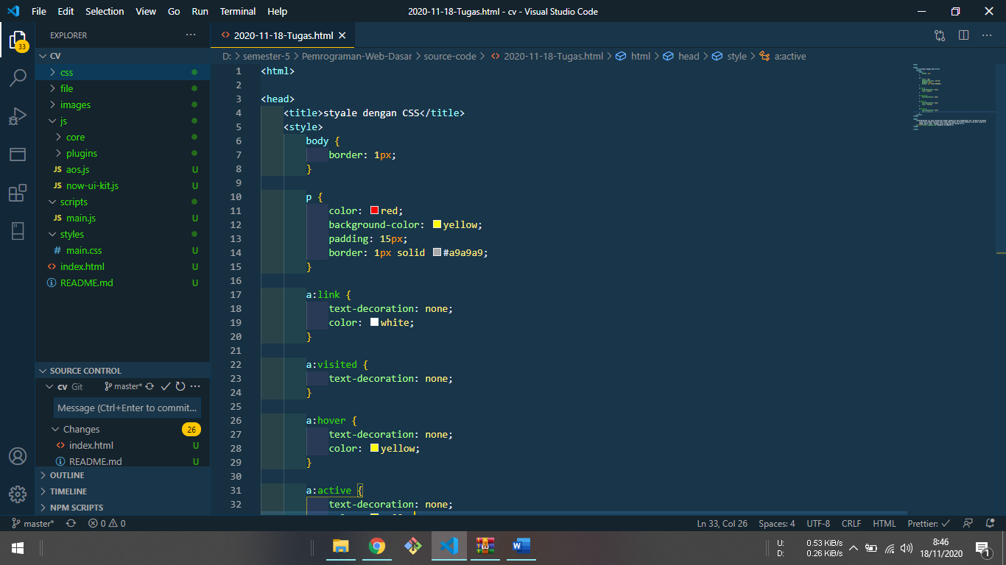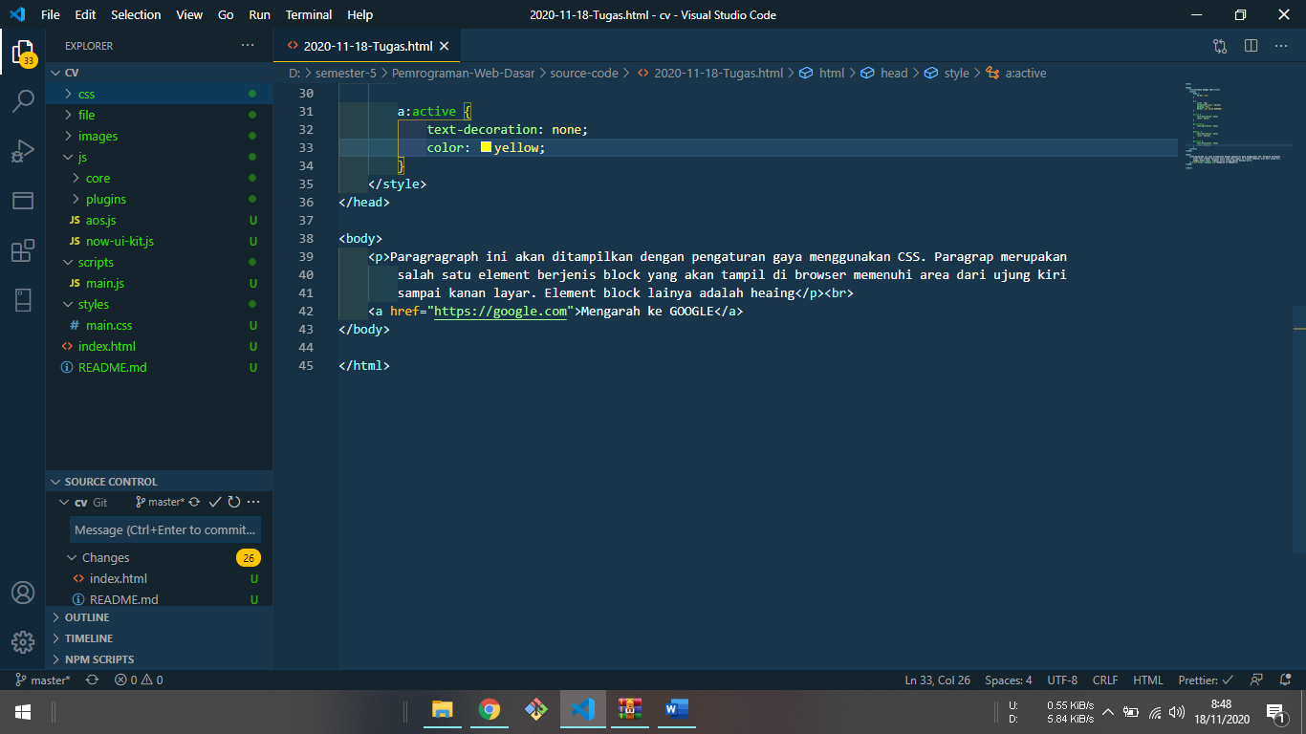

* **Output**

